Bogotá, D. C., 29 de junio de 2024

##### ***CIRCULAR No. 041 de 2024***

**PARA: GRUPOS DE VALOR Y PARTES INTERESADAS**

**DE: DIRECCIÓN EJECUTIVA**

**ASUNTO: TERMINACIÓN DEL PROGRAMA TRANSITORIO PARA LA PARTICIPACIÓN ACTIVA DE LA DEMANDA EN LA BOLSA DE ENERGÍA -RESOLUCIÓN CREG 101 043 DE 2024-**

La Comisión de Regulación de Energía y Gas (en adelante “CREG” o “Comisión”) a través de la Resolución 101 043 de 2024, estableció un “Programa transitorio para la participación activa de la demanda en la bolsa de energía”.

Como antecedentes de la decisión, se mencionó, entre otras, el oficio 202444006895-1 del 30 de marzo de 2024, mediante el cual el Centro Nacional del Despacho (CND), comunicó al Ministerio de Minas y Energía y al Consejo Nacional de Operación, “(…) *los aspectos que vienen afectando la operación del SIN y que pueden poner en riesgo el abastecimiento de la demanda de energía eléctrica en el país* (…)”, destacándose:

*“(…)*

*• A la fecha la demanda de energía eléctrica presenta un crecimiento de 8.31 % comparado con los mismos días del mes del año inmediatamente anterior. Además, durante algunos días de marzo la demanda se ha situado por encima del escenario de demanda medio publicado por UPME (Unidad de Planeación Minero Energética) en su actualización de enero de 2024 (…).*

*• En el seguimiento a los aportes, se resalta que los aportes hídricos registrados en marzo se mantienen por debajo de los mínimos históricos, en el 45.37 % de la media histórica, es decir 69.96 GWh/día.*

*• El embalse agregado del Sistema está en el 31.86 % del volumen útil aprovechable para producir energía eléctrica, registrando valores inferiores a los mínimos históricos de los últimos 20 años para marzo, y sin iniciar abril estamos 0.05 puntos porcentuales por encima del mínimo histórico de abril de 2020.*

*• A nivel regional las reservas se encuentran reflejadas el 49.25% en la región Centro, 34.93% en Antioquia, el 8.25% en Oriente y el porcentaje restante en Valle y Caribe. A nivel de embalses llama la atención que el volumen útil del embalse agregado del sistema está concentrado en los embalses de Peñol y del agregado de Bogotá, en un 26.8% y 39.4%, respectivamente y algunos de los principales embalses del país empiezan a registrar mínimos históricos como El Peñol con 35.93%, Guavio con un 5.8%, El Quimbo con 19.45% y Ríogrande 2 con 7.37%.*

*(…)*

*• En el mes de marzo la generación térmica promedio ha sido de 89 GWh/día, sin embargo, la generación térmica real se ubica alrededor de 36 GWh/día por debajo de la disponibilidad declarada en el despacho y 51 GWh/día promedio por debajo de su capacidad efectiva neta.*

*• La media de exportaciones a Ecuador en marzo ha sido de 3,77 GWh/día promedio. En algunos días de marzo las exportaciones han estado por encima de 5 GWh/día y se espera que esta situación se mantenga al menos hasta la segunda semana de abril, según lo informado por CENACE (Centro Nacional de Control de Energía de Ecuador).*

*(…)”*

Así mismo, en el documento soporte de la citada Resolución CREG 101 043 de 2024, se mencionó que, en el boletín de predicción climática y recomendación sectorial del IDEAM de diciembre de 2023, Colombia presentó anomalías que favorecieron una reducción de las precipitaciones en la mayor parte del territorio, presentando lluvias dentro de la categoría de MUY DEBAJO DE LO NORMAL en los departamentos de Antioquia, Boyacá, Huila, Arauca, Caquetá y Guaviare; y POR DEBAJO DE LO NORMAL en la región Andina, el sur de la región Pacífica y la isla de Providencia.

El mencionado boletín, pronosticó lluvias en la categoría NORMAL y POR DEBAJO de lo normal para los meses de noviembre y diciembre de 2023, mientras que en enero pronosticó que en el territorio nacional se esperarían lluvias en la categoría POR ENCIMA de lo normal, pero estas situaciones no se presentaron, ocasionando una inesperada intensidad y una mayor extensión del periodo de baja hidrología.

En la Ilustración “*Evolución del embalse agregado para la estación seca -Diciembre 2023 a Abril 2024*” se mostró la evolución del embalse agregado del Sistema Interconectado Nacional (SIN) en contraste con el rango del historio de los niveles de embalse, para el día 15 de abril, el nivel agregado se encontraba en 29.46%.

Grafica 1. Evolución del embalse agregado para la estación seca –

Diciembre 2023 a 15 de Abril de 2024

**Fuente:** Sinergox, cálculos CREG.

A partir de los antecedentes destacados y los demás que se señalaron en la resolución, se implementó un programa transitorio con el fin de habilitar y promover la participación activa de la demanda en la bolsa de energía, mediante ofertas de reducción de demanda.

Este programa fue concebido en dos etapas, durante la primera, los participantes presentaban sus ofertas de reducción de demanda con una frecuencia semanal y su aceptación estaba sujeta al precio de reserva que definiera la CREG para la semana correspondiente. En la segunda etapa, la presentación de ofertas sería diaria, con desagregación horaria y su aceptación estaría sujeta a la evaluación del costo y el beneficio agregados que debía realizar el Centro Nacional de Despacho (CND).

La primera etapa, aplicó desde la entrada en vigencia de la Resolución CREG 101 043 de 2024 y hasta el 30 de junio del mismo año, mientras que la segunda etapa, iría a partir de esta última fecha y hasta el 31 octubre de 2024.

En particular, en la primera etapa, la recepción de las ofertas se realizó de la siguiente manera:

Ilustración 1. Esquema de presentación de ofertas de desconexión durante la primera etapa.

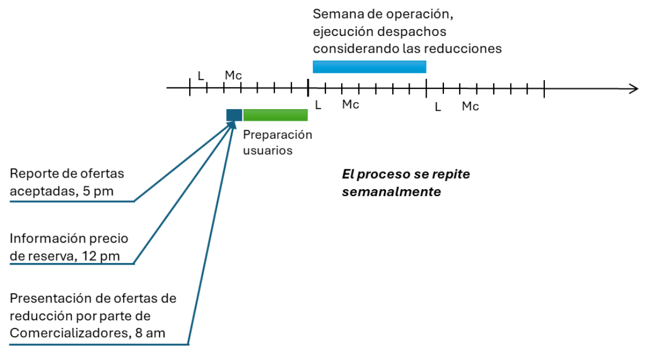

En la siguiente gráfica se muestran las cantidades de energía (en GWh) asociadas a las desconexiones aceptadas para cada día de la semana, desde la entrada en vigencia del programa y hasta el 19 de junio de 2024:

Gráfica 2. Cantidad de energía en desconexiones aceptadas (GWh) 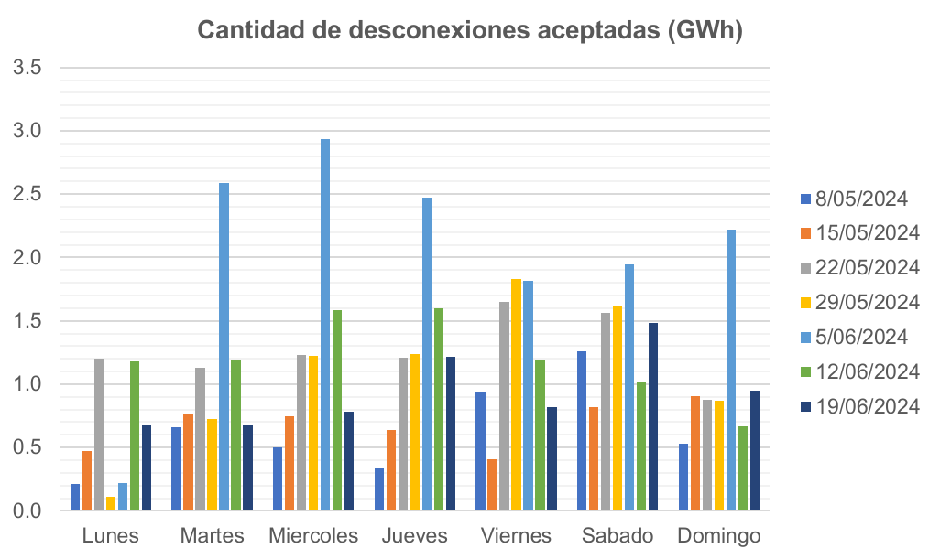

Así mismo, en la gráfica siguiente se detalla el contraste entre las ofertas recibidas, las aceptadas y las verificadas.

Grafica 3. Desconexiones recibidas, aceptadas y verificadas



De los resultados de la primera etapa se destaca lo siguiente:

* Se han presentado cantidades relevantes de ofertas de desconexión con múltiples perfiles de oferta (1 día, días laborales, días no laborales).
* Han participado múltiples agentes representando a los usuarios que ofrecen desconexiones.
* Se presentaron ofertas que agregaron entre 2 y 24 fronteras comerciales.
* Se evidencian precios de oferta similares a otras tecnologías de generación del SIN (300 $/ kWh o menos).

Así las cosas, teniendo en cuenta los fines que se plantearon en la parte considerativa de la mencionada Resolución CREG 101 043 de 2024, que correspondieron a: “i) con el actual nivel de los embalses del país no se ponga en riesgo el suministro del servicio de energía eléctrica; ii) que la recuperación de los embalses se dé de manera más rápida considerando la incertidumbre sobre los efectos que ha dejado el Fenómeno de El Niño y iii) se pueda evaluar el mecanismo de participación en un periodo de tiempo definido, para así implementar de manera definitiva medidas que permitan la participación activa de la demanda”, y que se desarrollaron en su documento CREG 901 071 de 2024, se observa que las condiciones críticas de hidrología para el adecuado funcionamiento del sistema eléctrico colombiano, fueron superadas y, que con los resultados de la aplicación de la primera etapa, se logró recaudar información que permitiera a esta Comisión contar con los elementos de juicio suficientes para la definición de un programa de respuesta de la demanda con vocación de permanencia, el cual será sometido a consulta pública para los comentarios y aportes de los interesados, se considera que los principales objetivos planteados fueron cumplidos.

En consecuencia y con fundamento en lo dispuesto en los artículos 26 y 27 de la mencionada Resolución CREG 101 043 de 2024, el Comité de Expertos en su sesión del 25 de junio de 2024, decidió dar por terminado el programa transitorio para la participación activa de la demanda en la bolsa de energía.

Cordialmente,

**OMAR PRIAS CAICEDO**

Director Ejecutivo